**铂德电子烟的5个小细节**

来源：火山蒸汽

2017年是电子烟在国内发展势头极为迅猛的一年，中国电子商会电子烟行业委员会在深圳成立;亚洲电子烟博览会在上海如期举行;北京实施史上最严“控烟令”后明确表示电子烟不在处理范围内;人民网两度为电子烟发声;国家出台了一系列对电子烟的监管措施如《电子烟烟雾化类器具产品通用规范》等，各类部门随之加强力度严打不合格产品……而关于消费者最关注的电子烟与传统香烟危害对比的问题，也被PHE(英国公共卫生组织)发布的研究所证明：新型电子烟的危害要比传统香烟减少高达95%。这一年可算是给电子烟和消费者都吃下了定心丸，2018年电子烟行业势必会再下一城!

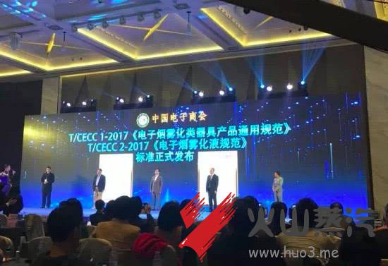

作为进口电子烟的先驱者——铂德(Boulder)电子烟以高达97%的电商好评率在电子烟市场拔得头筹，进入国内市场近三年，铂德电子烟俘获了一大批“真爱粉”，“解烟瘾，更健康”的使用效果及产品质量自然不言而喻，除此之外，铂德无微不至的各种小细节才是使之立足于电子烟行业的制胜点!

**细节1：按键设计(防滑落)**

铂德电子雾化烟(1号与2号)外观呈钢笔状，随身携带十分方便，装在口袋里就像装了一支笔。因为机身圆润，铂德的设计者心思细腻，为了防止电子雾化烟放置于光滑平面上滚动，特地将开关设计成凸起按钮并处于机身中段位置，这样的小设计完全避免了机身随意滚动的问题。贴心低调如铂德，将用户会遇到的使用场景及各种状况考虑的极为周到，最大限度的提升了消费者的使用体验。

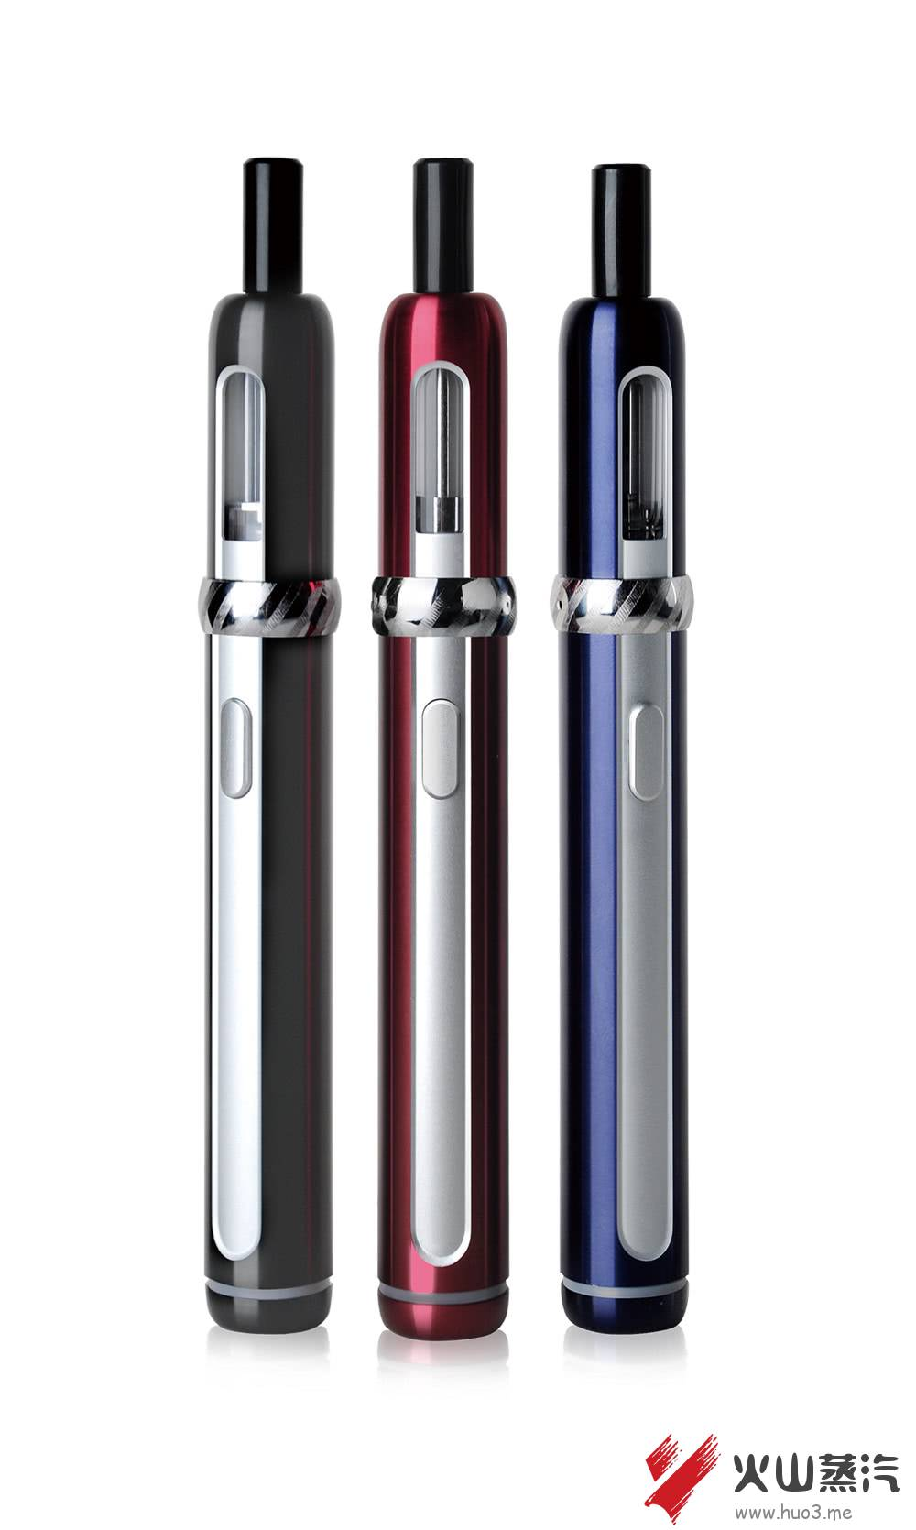

**细节2：烟油尼古丁植物提取(西红柿等)**

尼古丁(Nicotine)，俗名烟碱，是一种存在于茄科植物(茄属)中的生物碱。“尼古丁致癌说”是一种在世界范围内被广为传播的错误认识!事实上，就算你从来都不接触任何烟草制品，但仍然可能摄入尼古丁。花椰菜、茄子、土豆、西红柿都是人们常吃的食物，但人们并未意识到这些蔬菜中含有尼古丁，辣椒、胡椒和茶，也同样含有尼古丁。

铂德的烟油可以说是品牌最引以为傲的产品了，以过瘾、健康、纯正享誉界内。烟油中含有的尼古丁正是来源于瑞士进口的茄科植物的纯粹提取，无任何化学成分添加，为消费者的健康保驾护航!

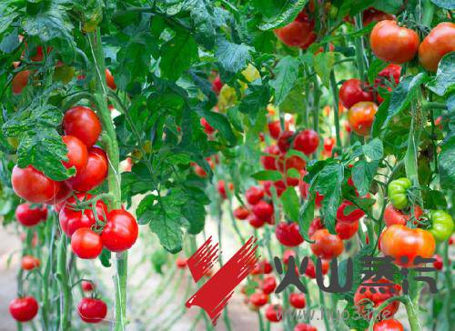

**细节3：烟油纯天然可炒菜**

铂德的烟油口感极好，多种味道和多种浓度的选择都是经数万次试用反馈后为不同的消费者量身打造的，雾化后的水汽也是瞬间消散，在同类产品中脱颖而出，除了上述的尼古丁(烟碱)外，其余组成成分又如何呢？

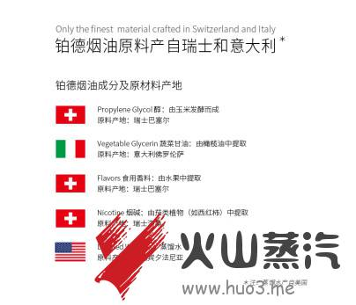

铂德烟油中的所有主要成分都是由纯正植物提取，保留了植物中原始的口味并将其他多余杂质和味道过滤，成分精纯合理，口感柔和顺滑。所有烟油满足美国标准规范，而后进口至国内。

用过铂德烟油的消费者都能感觉到其与众不同，铂德烟油的销量数据极好的证明了这一点，复购率高达95%以上。以匠心精工细作打造烟油的铂德当之无愧。

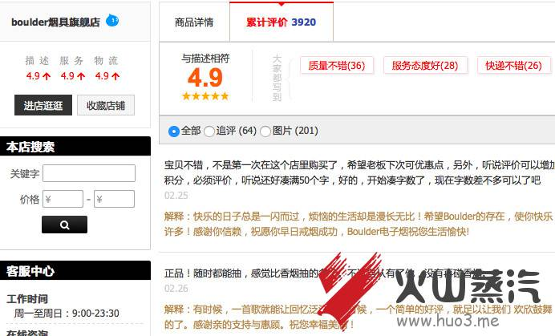

**细节4：黄金设计比例**

大家熟知的铂德设计团队是前苹果公司研发团队，从材质、工艺、配色、安全性及用户体验都继承了满满的苹果风。鲜为人知的是，铂德设计团队对美感的追求，以及对艺术的孜孜不倦，造就了铂德的每一款烟具都符合黄金比例的最佳视觉美感。

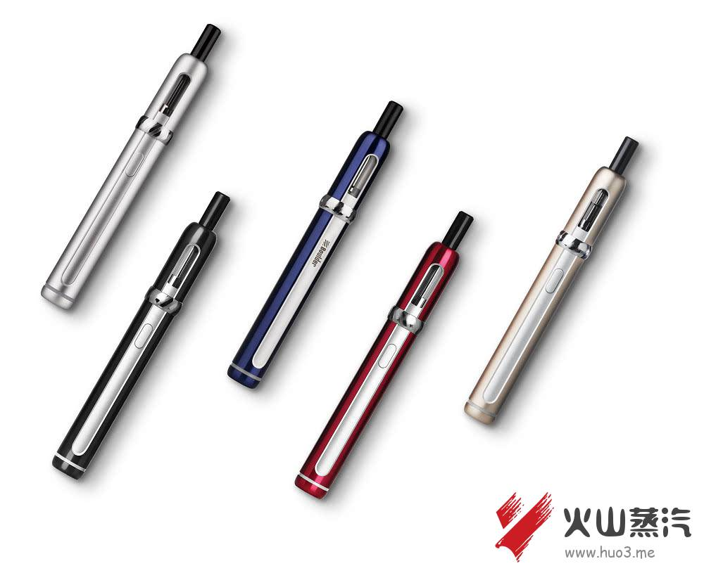

**细节5：设计初衷**

谈到设计初衷，除了各国不断加强禁烟的大环境外，更多的还是为广大烟民考虑。作为烟民主力军的中年男性，长期吸烟不光已经变成了一种默认的社交属性，更会引起牙黄口臭，咽喉不适，身体各项功能逐渐，严重影响精子活力，这种无所适从的难言之隐对本来就负担着生活压力的男性们来说简直苦不堪言。而铂德，则是想要给广大烟民多一种选择，用最接近真烟口感的电子雾化烟代替传统香烟，在平衡健康的同时不影响原本的生活。

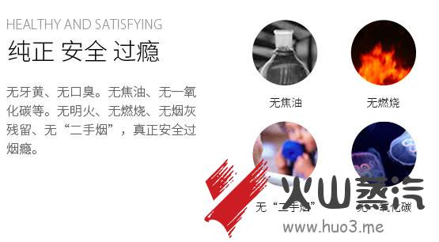

拥有如此完美细节又贴心的铂德，从机体到烟油，每一个步骤，每一款产品，每一次技术改革都经过美国检测机构严格测试。在电子烟市场五花八门出新产品却尚未规范的时候，铂德依然坚持自己的设计初衷，做好每一款产品，用最高标准规范生产，只为给消费者带来真正安全放心又能过烟瘾的雾化烟产品。

如今，电子烟市场愈加规范，行业发展势头也愈好，大批电子烟品牌如雨后春笋般冒出，都迫切的想分一杯羹;而铂德却不急不躁，一再将原有产品不断加强改进，不断给新老顾客带来惊喜，靠产品优势获得消费者口碑以稳固地位。所谓“细节决定成败”，这样的铂德又有谁能拒绝。